INSTITUCIÓN EDUCATIVA MONSEÑOR RAMÓN ARCILA
Actividad de Matemáticas-Álgebra8(4,5y 6) JT
(27—IV/2020)
Completa el siguiente crucigrama con los nombres de cada figura, consulta su respectivo nombre.

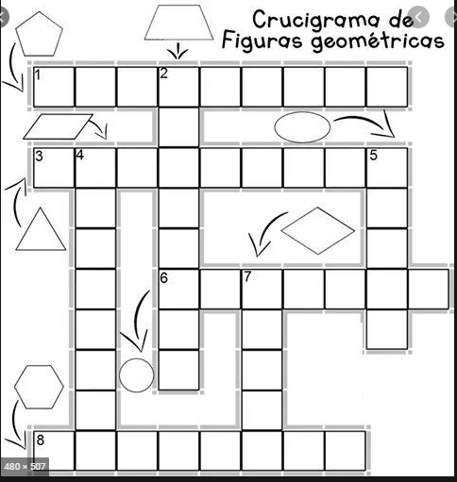

APLICACIÓN DEL PLAN LECTOR
YENITA CONOCE A BABILONIA.
Un día, en clase de matemáticas, Yenita se durmió mientras la profesora le contaba una historia de geometría, soñó que se metió en una cápsula de tiempo y llegó a Babilonia, de inmediato quedo impactada, admirada con la belleza que reflejaba este sitio; ni un centro comercial de Cali era tan hermoso, caminó mucho por los pasillos, miraba de arriba hacia abajo y descubrió muchas formas geométricas en la arquitectura de esta ciudad. Yenita siguió caminando pudo observar que esta ciudad está ubicada dentro de un gran llano, en forma cuadrangular, con extensiones muy grandes de lado. Además, estaba rodeada por un agujero muy profundo, ancho, con mucha agua y tenía un muro muy alto. Se encontró en la ciudad a un geómetra que también estaba por allí este se dedicaba a observar las estrellas, está aprovecho para preguntarle.
¿Cómo construyeron esta gran ciudad? - El geómetra le explicó que la tierra del foso se empleó para levantar las paredes, a medida que construían el hueco, iban construyendo los ladrillos y cuando moldeaban un número suficiente lo cocinaban en hornos; de acuerdo al alto del muro también construyeron, a lo largo de sus bancos, unos sólidos de un solo piso, donde se ubicaban una enfrente de otra dejando un espacio entre ellas en forma de cuadriga. Durante toda la manzana hay aproximadamente cien puertas, sus cualidades eran de bronce, también sus quicios y sus marcos.
No quedando todavía contenta con algunas respuestas, - ¿cómo se llama el río que llena el poso? – Este le responde es un rio muy grande, divide la ciudad en dos sectores y cuyo nombre es Éufrates. - Siguen caminando, observa la ciudad está llena de edificios de tres y cuatro pisos, sus calles son muy rectas; a lo largo de las calles se ve en el centro de la ciudad un edificio fortificado. - ¿quien vive ahí? El geómetra comenta: es el palacio Real, tiene dos habitaciones grandes y fuerte: una para la realeza y en la otra habitación está dedicada a Zeus, donde el espacio en forma cuadrangular de dos estadios de lado.

El geómetra la invitó a conocer el otro lado de Babilonia ¡oh sorpresa! debían pasar en barca, pero, le contó que la reina Nínive iba a subsanar esta forma de transportarse tan incómoda, colocando un Puente y su diseño serán bloques de piedra, donde cada uno se harán con arena que se extrae de la tierra y mezclada con hierro y plomo.
Yenita, de tanto caminar y conocer quedo tan cansada se sentó en una silla a mirar los jardines colgantes, cuando de un momento se despertó y con gran curiosidad fue a investigar si era verdad lo que había conocido y pudo constatar lo soñado era una realidad esa ciudad Babilonia era tan hermosa y los cambios del ambiente no afectan los jardines que cuelgan de los castillos; hermosas plantas, pinturas antiguas y pilares tan altos para soportarla.
ACTIVIDAD
A partir de la lectura anterior, responde las siguientes preguntas:

1. Investiga los términos: cuadriga, Éufrates, Zeus.
2. Describe con tus palabras los jardines colgantes de Babilonia.
3. ¿Cómo harías para concientizar a las personas que valoren el patrimonio histórico?
4. ¿Porque son poco valorado los sitios históricos?
5. Observa un video sobre los jardines colgantes de babilonia(el que desee),busca en you tuve y escribe un resumen de cinco renglones.

